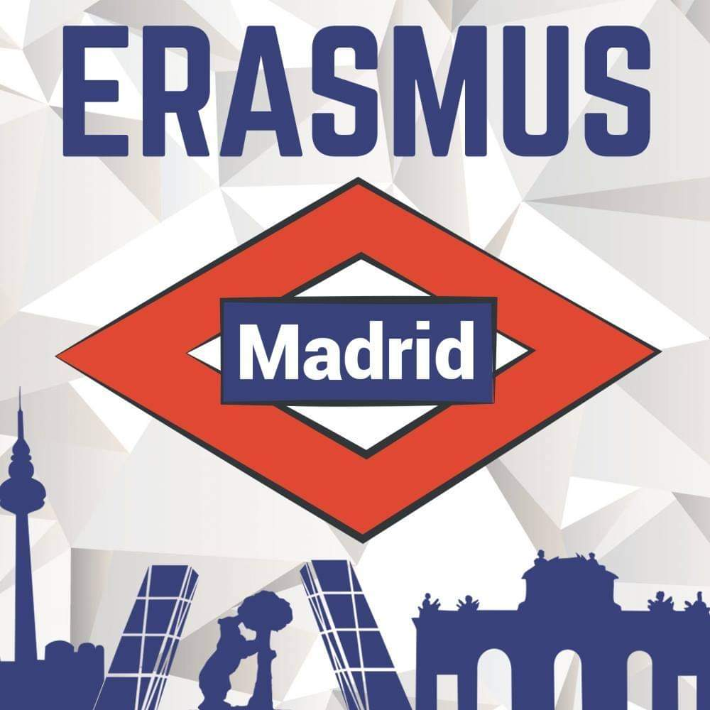

Χρόνια πολλά και καλά!
Τα τελευταία δύο χρόνια το 1^{ο} ΕΠΑΛ Κιάτου έχει προσθέσει στις εκπαιδευτικές του δράσεις την ευρωπαϊκή διάσταση Erasmus+. Στο πλαίσιο αυτό, η προετοιμασία για την υλοποίηση του νέου σχεδίου στη Μαδρίτη έχει ήδη ξεκινήσει!
Για την ιστορία, το σχολείο συμμετείχε στο κάλεσμα της Ευρωπαϊκής Ένωσης για το 2022 με την συγγραφή ενός σχεδίου μαθησιακής κινητικότητας στην Ευρώπη στο πλαίσιο του προγράμματος Erasmus+ και εγκρίθηκε με πολύ καλή βαθμολογία για να το πραγματοποιήσει. Ο τίτλος του σχεδίου είναι "Απόκτηση διεπιστημονικών δεξιοτήτων των τεχνικών και νοσηλευτικών ειδικοτήτων στο πλαίσιο της παροχής υπηρεσιών υγείας, απομακρυσμένης φροντίδας & συμβουλευτικής" και περιλαμβάνει τη συνέργεια των ειδικοτήτων Ηλεκτρολογίας, Ηλεκτρονικής και Αυτοματισμού, Πληροφορικής και Υγείας, Πρόνοιας και Ευεξίας.
Είκοσι (20) μαθητές των ειδικοτήτων του σχεδίου αποκλειστικά, θα αποκτήσουν τη δυνατότητα να αποτελέσουν μέλη της ομάδας Erasmus+ που θα συγκροτηθεί τις επόμενες μέρες και με τη συνοδεία εκπαιδευτικών του σχολείου να συμμετάσχουν στην διεξαγωγή ενός προγράμματος δραστηριοτήτων κατάρτισης και πολιτιστικών εργαστηρίων 14 ημερών στη Μαδρίτη της Ισπανίας στα μέσα του ερχόμενου Μαρτίου, κατόπιν προετοιμασίας τους για όλα τα ζητήματα που αφορούν τις υλοποιήσεις. Με την επιστροφή τους θα ακολουθήσουν δραστηριότητες αποτίμησης και διάδοσης των αποτελεσμάτων του προγράμματος στο σχολείο.
Η επιλογή των μαθητριών και των μαθητών θα γίνει από την παιδαγωγική ομάδα του παρόντος σχεδίου και θα ακολουθήσει πιστά μία διαδικασία η οποία αποτελεί στοιχείο ποιότητας του εγκεκριμένου σχεδίου και αφορά στη συμπερίληψη μαθητών του σχολείου με διάφορα χαρακτηριστικά όπως μικρό βαθμό κοινωνικοποίησης, δυσκολίες που αποφέρουν μειωμένες δυνατότητες πρόσβασης στην κοινωνία και την αγορά εργασίας, έντιμη προσπάθεια για καλές σχολικές επιδόσεις, πνεύμα συνεργασίας και αποδοχής της διαφορετικότητας των άλλων, πνεύμα δημιουργίας, γνώση ξένων γλωσσών κτλ ή ένα μίγμα των παραπάνω παραγόντων.
Η δήλωση ενδιαφέροντος για συμμετοχή στο πρόγραμμα θα γίνει ΑΠΟΚΛΕΙΣΤΙΚΑ μέσω συμπλήρωσης του ερωτηματολογίου τύπου google forms στον σύνδεσμο που ακολουθεί και απαιτεί τη συνεργασία των μαθητριών και των μαθητών που ενδιαφέρονται με τους κηδεμόνες τους:
https://forms.gle/Zzyrr5TuqfTcVFyG9
Δεκτές θα γίνουν οι δηλώσεις που θα σταλούν μέχρι τις 16/1/23 και εν συνεχεία, ως τις 27/1/23 θα ανακοινωθούν τα αποτελέσματα στους δικαιούχους, ώστε άμεσα να γίνει αναλυτική ενημέρωση γονέων και μαθητών και να συνδιαμορφωθοούν όλα τα απαραίτητα νομικά έγγραφα που αφορούν την Σύμβαση του σχεδίου η οποία κατατίθεται στο Ίδρυμα Κρατικών Υποτροφιών, μαζί με την απαραίτητη Συμφωνία μάθησης.
Για κάθε περαιτέρω διευκρίνηση και πληροφορία σχετικά με το πρόγραμμα Erasmus+ μπορείτε να απευθύνεστε στην κ. Κολιού (ΠΕ83, Med), υπεύθυνη για τη συγγραφή του σχεδίου και τον γενικό συντονισμό του προγράμματος.

